Отчет по результатам
нагрузочного тестирования
Web Tours
Версия 1.0

Москва, 2021 г
Лист согласования

Организация/Должность | Ф.И.О. | Результат согласования | Подпись | Дата
Нагрузочное тестирование,  Инженер тестировщик | Владислав Куликов |  |  | 21.09.2021

История внесения изменений
Дата | Выпуск | Описание | Автор
21.09.21 | 1.0 | Начальная версия | Андреева М.В.

Содержание

1 Назначение документа 5
2 Основные положения 6
2.1 Объект тестирования 6
2.2 Цели тестирования 6
2.3 Методика тестирования 6
2.4 Отступления от методики тестирования 6
2.5 Ограничения тестирования 6
3 Выводы 7
3.1 Общие выводы 7
3.2 Выводы по целям 7
4 Графики и таблицы 9
4.1 Тест поиска максимальной производительности 9
4.2 Тест подтверждения максимума 10

. Назначение документа

Основная цель данного документа – предоставить обработанные и систематизированные результаты нагрузочного тестирования, описать отклонения при проведении тестирования от методики и ограничения тестирования.

. Основные положения

Объект тестирования
Объектом тестирования является система «Web Tours», она представляет имитацию сайта по бронированию билетов. Функционал системы предоставляет следующие возможности:
- покупать билеты на рейс самолета;
- выбирать рейс при покупке билета;
- вносить платежную информацию во время покупки;
- смотреть забронированные билеты.
- удалять забронированные билеты.

Цели тестирования
Инициирующие события:
Инициирующие события
Курс «Введение в Нагрузочное Тестирование».
Курс «Основы инструмента Micro Focus Load Runner».
Бизнес-цели:
- Проверка соответствия системы «Web Tours» целевым требованиям производительности.
Технические цели:
- Определение максимальной и пиковой производительности системы;
- Проверка надежности системы;
- Выявление узких мест.

Методика тестирования
Нагрузочное тестирование проводилось в соответствии с документом «Методика нагрузочного тестирования Web Tours» разработанной Андреевой Марией Владимировной и согласованна с Заказчиком (далее – Методика, методика тестирования).

Отступления от методики тестирования
Проведение теста надежности является не целесообразным, из-за отсутствия ресурсов НТ.

Ограничения тестирования
- Тестирование не направлено на выявление дефектов в аппаратной части стенда, а позволяет определить проблемную область для проведения более глубокого анализа, выходящего за рамки НТ.
- Расположение генератора нагрузки на одном хосте с тестируемой системой, что может вызывать влияние на результаты тестирования.
- Тестирование не направлено на выявление функциональных дефектов в Системе, в то же время, обнаруженные в ходе проведения работ функциональные дефекты регистрируются и передаются Заказчику.
- Стресс-тест будет производится после разработки всего функционала.
- Пиковая нагрузка на систему не была найдена, т.к. имеются лицензионные ограничения ПО LoadRunner 12.55, в виду превышения лимита количества виртуальных пользователей.

. Выводы

Общие выводы
Тест поиска максимальной производительности выполнен успешно.
Тест подтверждения максимальной производительности не успешен.
Согласно бизнес-целям тестирования:
- Система «Web Tours» соответствует целевым требованиям производительности.
- Определена максимальная производительность системы на уровне нагрузки 22 644 запросов в час или 784% от уровня профиля нагрузки.
- Критерием определения максимальной производительности является превышение кол-во пользователей в ПО Load Runner 12.55 Community Edition. Повышение виртуальных пользователи на данной версии невозможно. Количество ошибок в разрезе каждой транзакции не превышало 5% от общего количества транзакций.
- Максимальная производительность системы на уровне нагрузки 14 923 запроса в час или 517% от уровня нагрузки промышленной среды не подтверждена из-за превышения SLA по времени отклика транзакции.

Выводы по целям
Технические цели:
№ | Цель | Результат
1 | Определение максимальной производительности системы | Максимальная производительность составляет 22 644 запросов в час.
2 | Подтверждение максимальной производительности | Не подтвержден максимум производительности при нагрузке в 14 923 запроса в час.
3 | Выявление узких мест | Выявлено «узкое место» при долгой нагрузке на пятой ступени теста поиска максимума. Через некоторое время происходит превышение времени отклика на большинстве транзакций.

В результате проведения нагрузочных тестов можно сделать следующие выводы:

Определение максимальной производительности системы.

Максимальная производительность системы «Web Tours» – 22 644 запросов в час.

Время отклика по операциям составляло от 0,79 секунды до 0,912 секунд, максимально допустимое время отклика по операциям – 2,5 секунд. Дольше всего выполняются следующие транзакции Search_Ticket_Transaction, ByeTicket_Transaction.

Средняя утилизация CPU на уровне максимальной производительности составила:
- утилизация CPU составляла от 0% до 41,4% на ступени максимальной производительности 99,124%

средняя утилизация RAM на уровне максимальной производительности составила: 59,3%

Подтверждение максимальной нагрузки

Максимальная производительность системы «Web Tours» планировалась при нагрузке 14 923 запросов в час.

Времена отклика по операциям было не стабильным на протяжении всего теста: от 0,111 секунды до 3,2 секунд.

Утилизация CPU была стабильна в течение теста, в среднем составила – 11,8%.

Утилизация RAM была восходящей в течение теста, в среднем составила – 58,5%.

Проблема во время теста была выявлена в связи с высоким временем отклика по операциям (Рис. 8 Transaction Response Time).

. Графики и таблицы

Тест поиска максимальной производительности
Название транзакции | Профиль | Факт | Отклонение
home_page | 522 | 3364 | 84%
logon | 430 | 2728 | 84%
click_button_flights | 271 | 1844 | 85%
find_flight | 271 | 1860 | 85%
flight_selection | 271 | 1852 | 85%
payment_details | 171 | 1160 | 85%
click_button_itinerary | 292 | 1856 | 84%
select_and_delete_ticket | 71 | 500 | 85%
logout | 309 | 2244 | 86%
click_sing_up_now | 92 | 632 | 85%
customer_profile | 92 | 632 | 85%
click_button_continue | 92 | 628 | 85%

График 4.1 Количество пользователей.
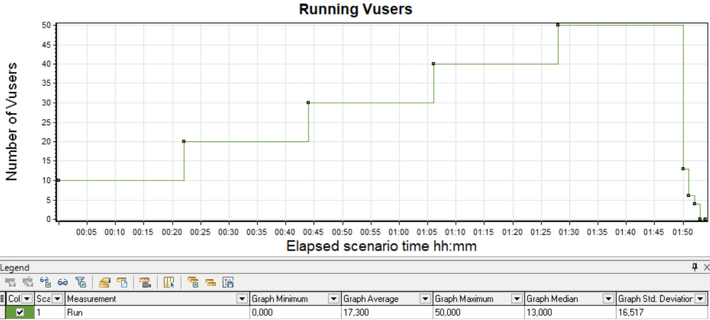
Рис. 1. Running Vusers

График 4.2 Времена отклика.
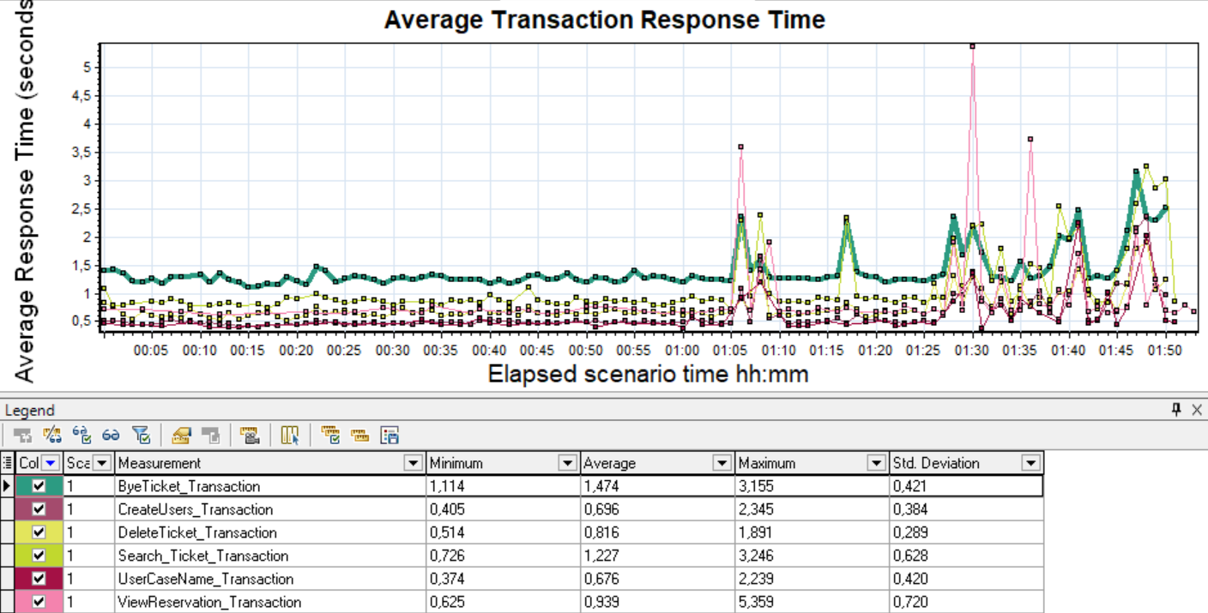
Рис. 2. Transaction Response Time

График 4.3 Transaction per second.

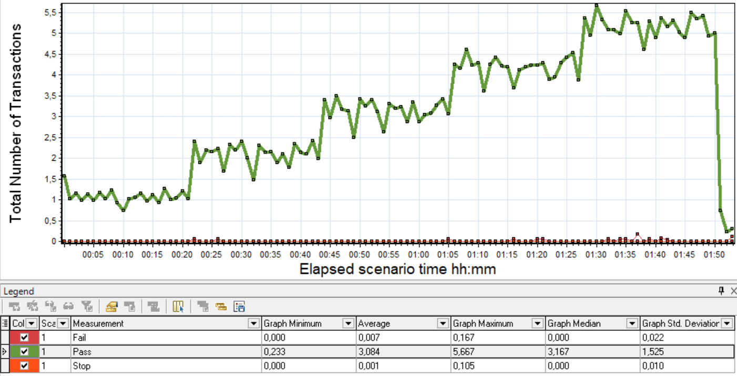
Рис. 3. Transaction per second

График 4.4 Hits per Second.
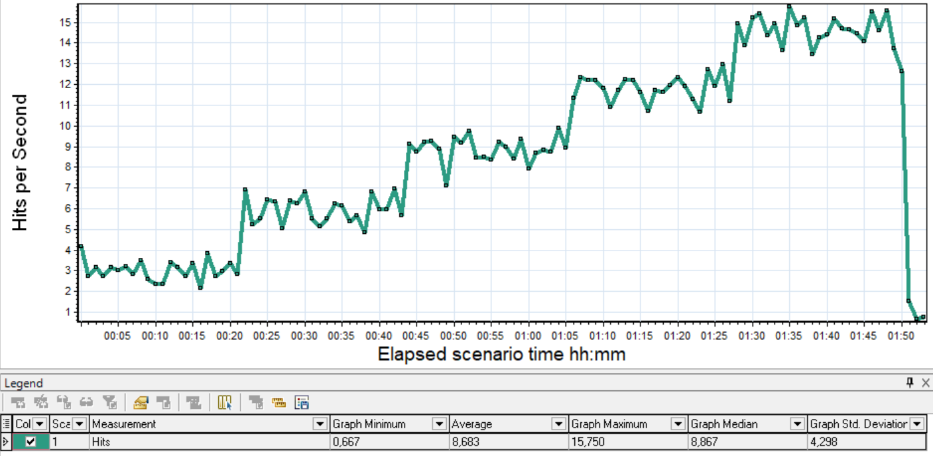
Рис. 4. Hits per Second
График 4.5 Утилизация CPU
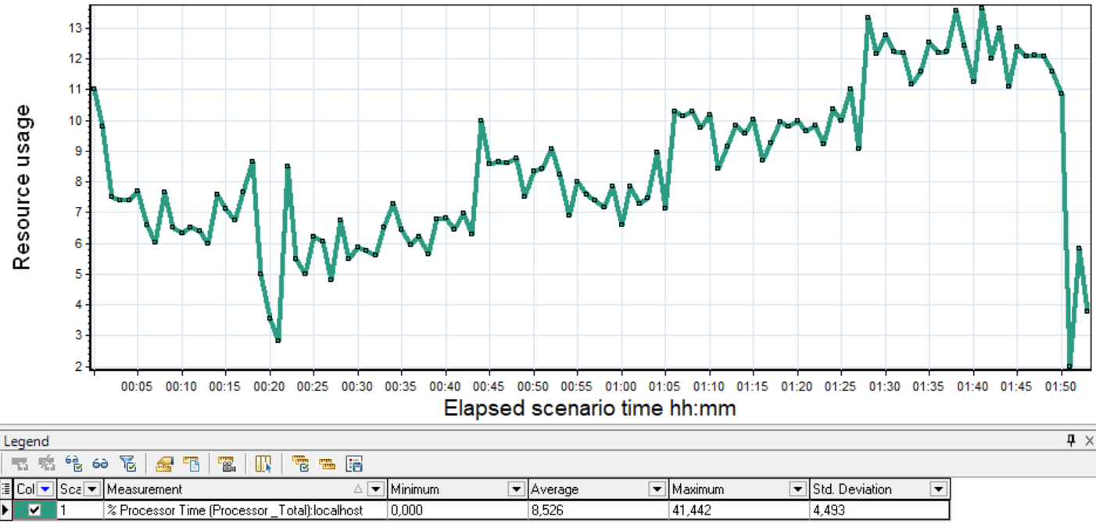
Рис. 5. Windows % Processor Time CPU

График 4.6 Утилизация RAM
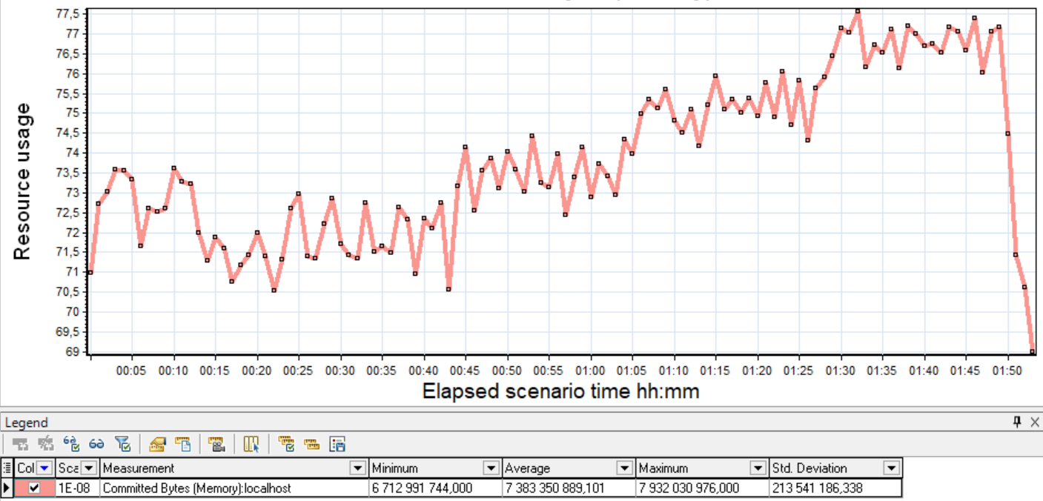
Рис. 6. Windows Commited Bytes(Memory)

Тест подтверждения максимума
Имя транзакции | Количество операций по профилю | Количество успешных операций | Отклонение от профиля
home_page | 522 | 2182 | 76%
logon | 430 | 1804 | 76%
click_button_flights | 271 | 1281 | 78%
find_flight | 271 | 1284 | 78%
flight_selection | 271 | 1284 | 78%
payment_details | 171 | 784 | 78%
click_button_itinerary | 292 | 1202 | 75%
select_and_delete_ticket | 71 | 292 | 75%
logout | 309 | 1522 | 79%
click_sing_up_now | 92 | 372 | 75%
customer_profile | 92 | 372 | 75%
click_button_continue | 92 | 372 | 75%

График 4.1 Количество пользователей.
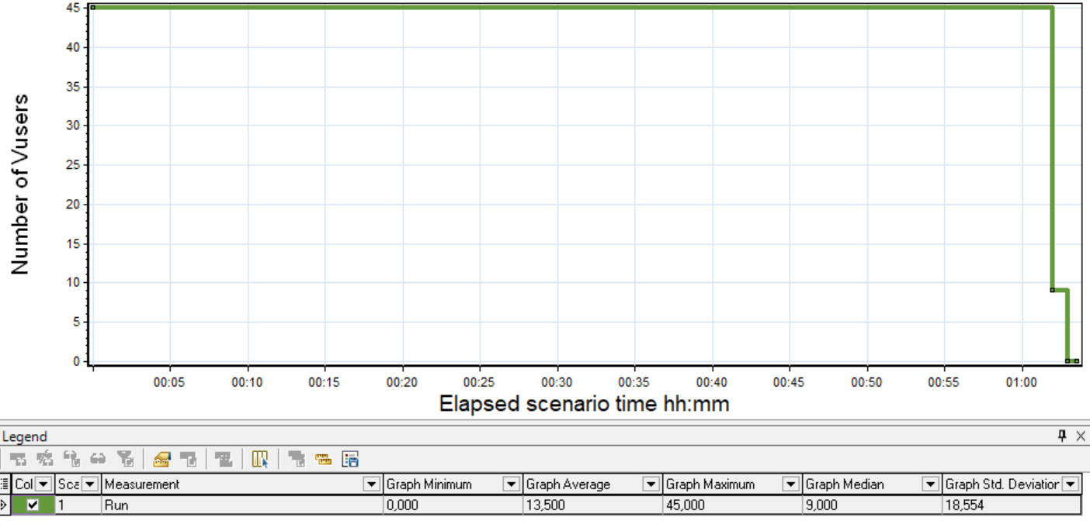
Рис. 7. Running Vusers

График 4.2 Времена отклика.
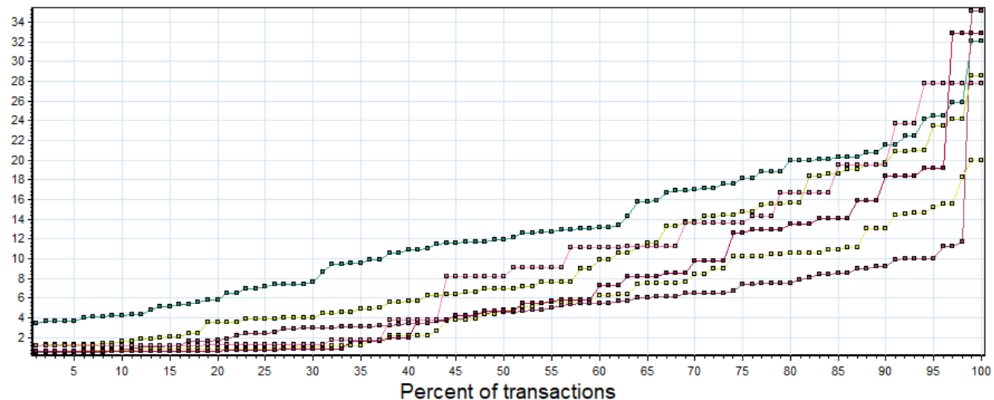
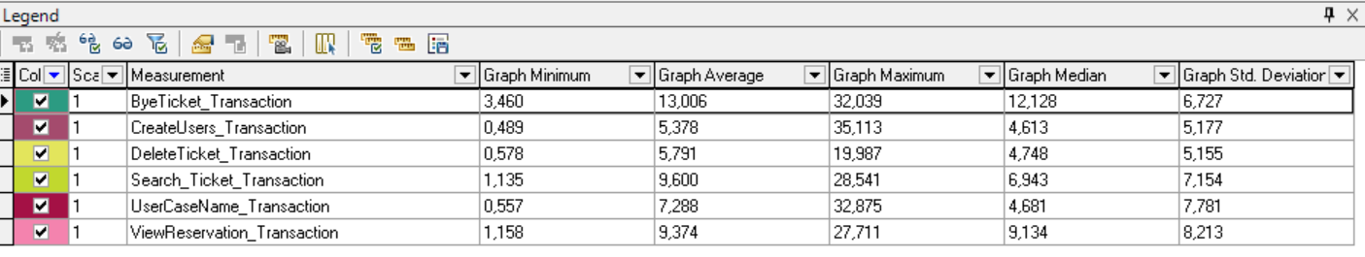
Рис. 8. Transaction Response Time

График 4.3 Transaction per second.
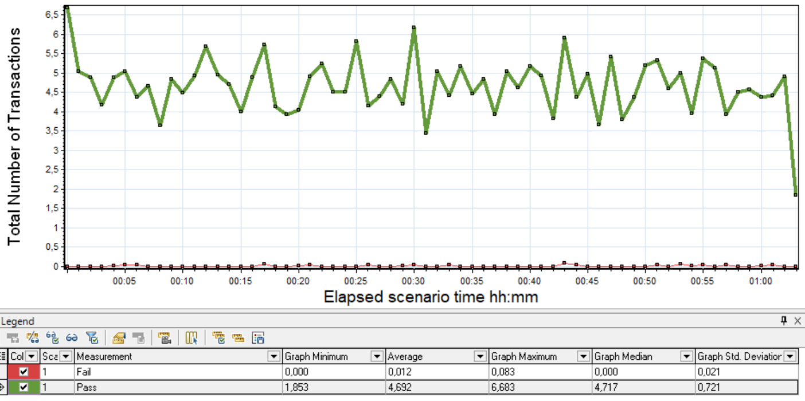
Рис. 9. Transaction per second

График 4.4 Hits per Second.
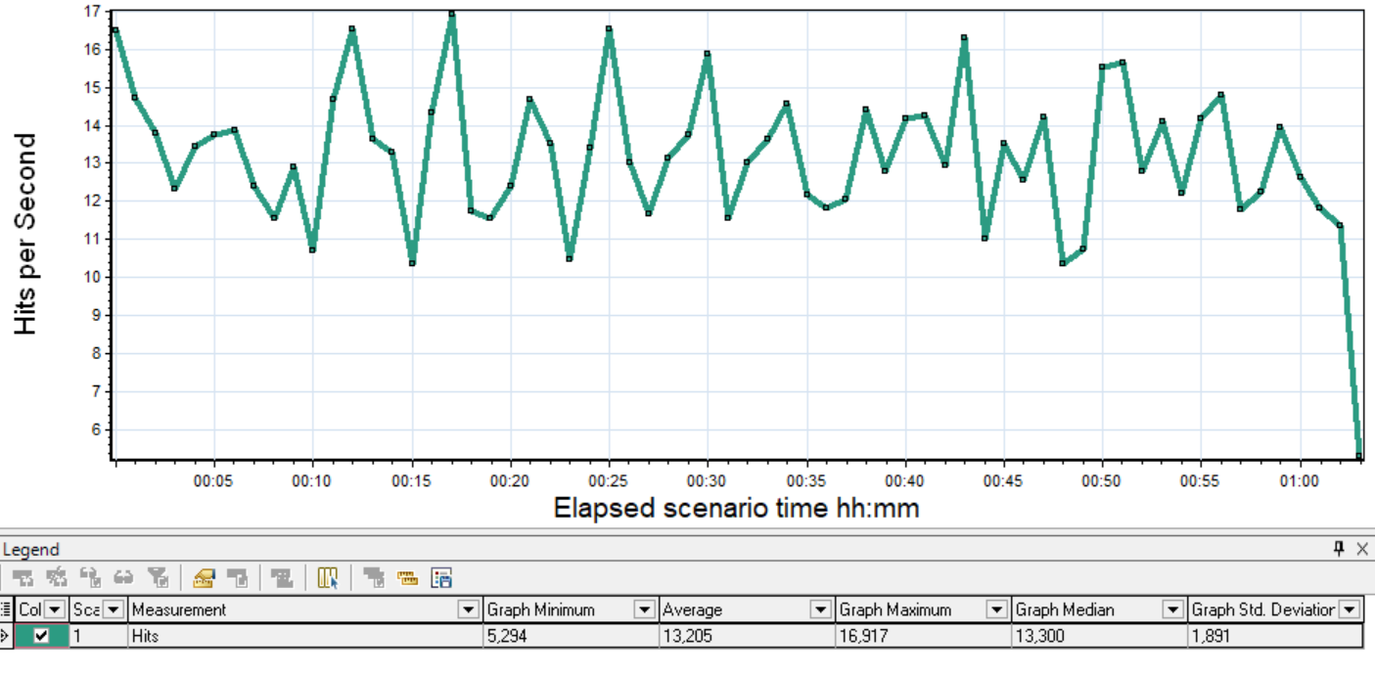
Рис. 10. Hits per Second

График 4.5 Утилизация CPU
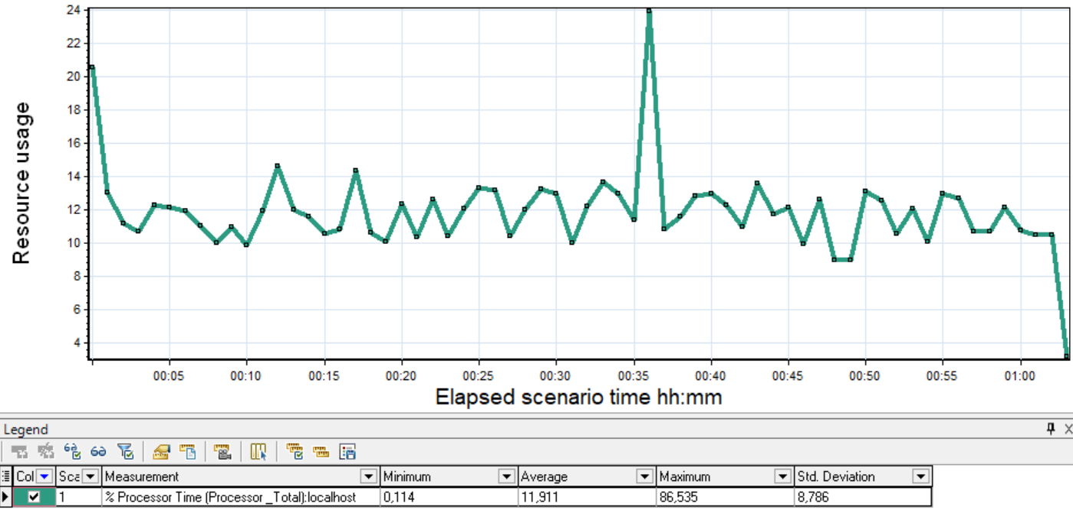
Рис. 11. Windows % Processor Time CPU

График 4.6 Утилизация RAM
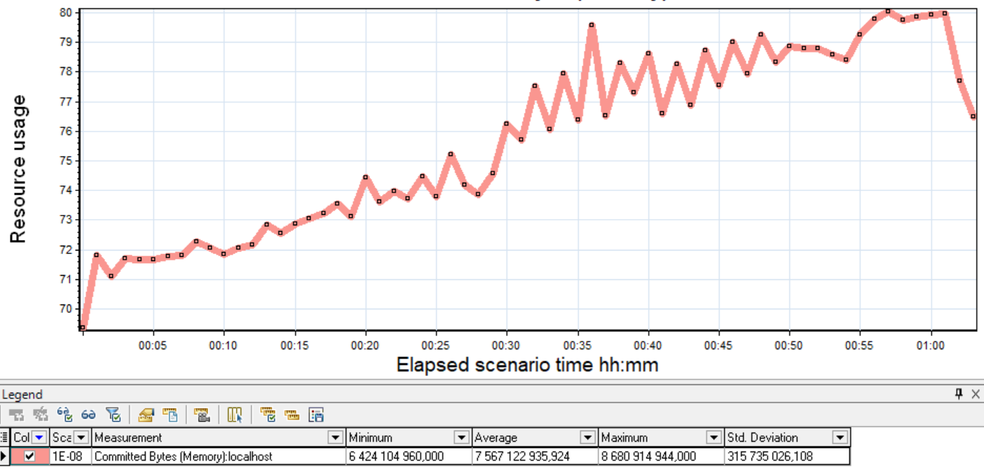
Рис. 6. Windows Commited Bytes(Memory)

